Extrait RL du 14/12/2012

Deux cents logements réhabilités
Réhabilitation et résidentialisation : l’habitat et la voirie de tout le quartier compris entre le CD1 et le boulevard Division-Leclerc sera méconnaissable d’ici à 2016. Les travaux ont débuté.
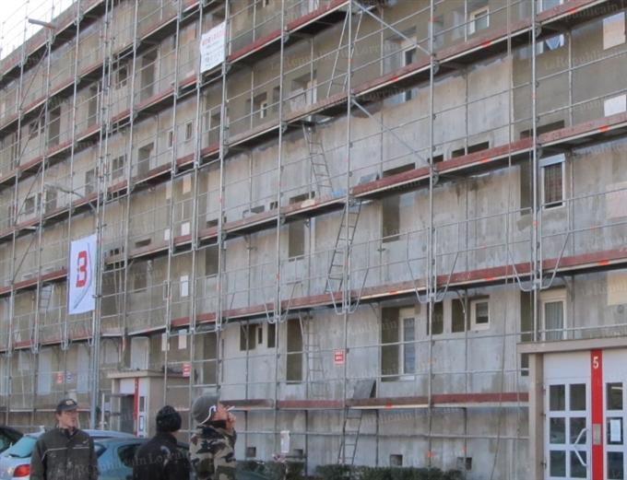
Les sociétés Batigère et Socalog , en accord avec la municipalité, ont lancé une vaste opération de réhabilitation pour leurs bâtiments du quartier de la République, ancien quartier Samec. Au total deux cent six logements sont concernés. Il s’agit également d’une opération de résidentialisation. La vie quotidienne des habitants et leur cadre de vie seront améliorés et totalement transformés. La CLCV aussi est partie prenante, à charge pour elle de représenter les locataires et de veiller à ce que tout se passe bien pour eux.
Cette opération est prévue en deux temps, deux tranches de deux ans chacune. La première tranche a débuté à la mi-octobre par d’impressionnants travaux d’isolation sur les façades extérieures qui bénéficieront par la même occasion d’une nouvelle peinture. Les travaux se poursuivront à l’intérieur qui sera modernisé, remis aux normes : pièces d’eau, chaudières et électricité. Pour les responsables de Batigère , cela signifie un meilleur cadre de vie et d’importantes économies d’énergie pour les locataires. Ces travaux sont réalisés par la société d’entreprise générale Coran .
Cela pourrait s’arrêter là mais il est prévu aussi de rénover le quartier dans son intégralité. C’est le projet République de la municipalité qui transformera complètement le secteur. Tous les garages seront démolis, remplacés soit par des parkings, soit par des espaces verts. Il est même prévu une nouvelle voirie, une route parallèle au CD1 et à la rue Jeanne-d’Arc reliant le boulevard du Pont au carrefour Saint-Matthieu après démolition de l’école du même nom, ce qui nécessitera de couper un bâtiment en deux et de déplacer l’actuelle aire de jeu située derrière la butte de terre.
Boulevard Division-Leclerc aussi
Parallèlement à ces travaux, la société Socalog aussi (la branche action logement de Batigère ) a débuté un important chantier de rénovation. Sont concernés les seize logements du boulevard de la Division-Leclerc, ce sont en fait les logements de l’ancien CFP qui ont été acquis par la société. Les réalisations sont prévues pour durer un an, jusqu’à la fin de l’été prochain.
Trois axes guident ces travaux : économies d’énergie, modernisation et sécurité. Ils permettront d’améliorer la vie quotidienne des locataires qui feront de sensibles économies d’énergie et de décrocher la note énergétique C. C’est l’objectif affiché par les responsables de l’opération. La liste des travaux qui seront réalisés est impressionnante : isolation extérieure et nouvelle peinture pour les façades et, pour l’intérieur, remplacement des anciennes chaudières, des fenêtres, de la faïence, des dalles de polystyrène, des revêtements de sol, remise à neuf des branchements de gaz et d’électricité.
Pour ces travaux, la société Socalog a obtenu des subventions du conseil général et de l’Agence nationale pour l’amélioration de l’habitat notamment parce que neuf logements sur les seize sont conventionnés. Il y aura des désagréments pour les habitants, c’est sûr, mais le jeu en vaut la chandelle.

